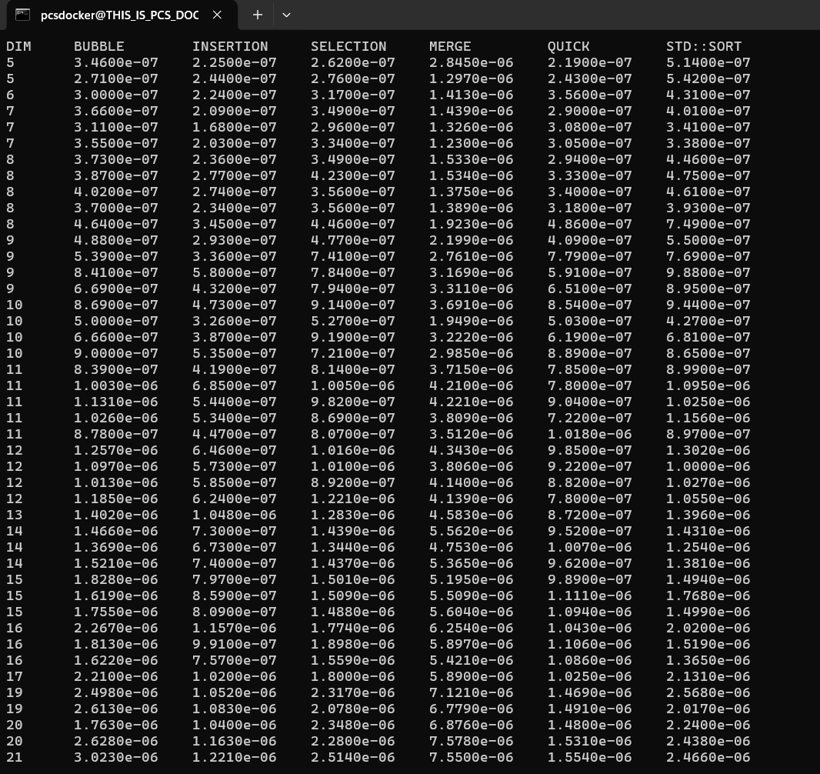

Per i vettori di dimensione indicativamente inferiori a 16, l’insertionsort (algoritmo quadratico), ha una velocità migliore rispetto agli algoritmi mergesort e quicksort (algoritmi logaritmici).
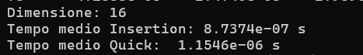
In sorts.hpp ho scritto anche una modifica del quick sort che, dopo aver "spezzato" il vettore che gli viene passato come argomento, controlla se la dimensione è inferiore alla soglia 16. Ho precedentemente osservato che quella è la soglia per cui un algoritmo quadratico come l'insertion sort ha velocità maggiore rispetto a quelli logaritmici. Allora se il controllo di dimensione ha esito positivo (cioè è inferiore a 16) l'ordinamento del "sottovettore" avviene per mezzo dell'insertion sort.

